STP – FAT en SAT

Vialis B.V.
Loodsboot 15
3991CJ Houten

Project : Tunnelveiligheid Schiphol
Projectnummer : 501010211

Opdrachtgever : Schiphol Nederland B.V.
Bedrijfsonderdeel : Aviation/Asset Management/Development
Zaaknummer : 31098691

 |  | Naam | Functie | Paraaf | Datum
Opgesteld | : | Eric van den Dool | Testmanager
Geverifieerd | : | Wout van Oostrum | Integratiemanager
Geautoriseerd | : | Marcel Wink | Projectmanager

Doc. Nr. : TVS-AG-STP-006967
Revisie : 0.9
Status : Gereed voor review
Datum : 23 feb. 18
VERSIEBEHEER
Versie | Omschrijving | Auteur | Datum
0.1 | Initiële opzet | E.P. van den Dool | 03-05-2017
0.2 | Nadere opgezet met specifieke testbasis | E.P. van den Dool | 27-06-2017
0.9 | Gereed voor review | E.P. van den Dool | 23-02-2018

Inhoud
1 Inleiding 4
1.1 Identificatie 4
1.2 Opbouw document 4
1.3 Relatie met andere documenten 5
2 Aangehaalde documenten, termen en definities 6
2.1 Normatieve documenten 6
2.2 Informatieve documenten 6
2.3 Termen en definities 6
3 Testopzet 7
3.1 Algemene informatie 7
3.1.1 Testdoel 7
3.1.2 Scope 7
3.1.3 Uitgangspunten 8
3.1.4 Randvoorwaarden 8
3.2 Testspecificatie 8
3.2.1 Testniveau 8
3.2.2 Testprotocollen 9
3.2.3 Testbasis 9
3.2.4 Tools 9
3.3 Testuitvoering 9
3.3.1 Test progressie 9
3.3.2 Vastlegging testdata 9
3.4 Testafronding 9
3.4.1 Testevaluatie 9
3.4.2 Verwerking testdata 10
4 Testomgeving 11
4.1 Software en firmware 11
4.2 Hardware 11
4.3 Overig materiaal 11
4.4 Deelnemende organisatie 11
4.5 Instructie 11
5 Planning 12
6 Traceerbaarheid van eisen 12
Bijlage A: Verificatierapport 13

Inleiding
Het Systeem Test Plan FAT en SAT beschrijft de testen voor de testsoort Fabriek Acceptatie Test (FAT) en Site Acceptatietest (SAT). Het beschrijft welke testen worden uitgevoerd binnen de FAT en SAT, onder welke randvoorden en uitgangspunten en hoe deze worden opgesteld. Het bevat geen testscripts: deze zijn in de bijbehorende System Test Descriptions (STD) uitgewerkt. De testresultaten worden, per STD, vastgelegd in een System Test Report (STR).

Het doel van dit document is om te borgen dat alle betrokken partijen en personen weten, wat, wanneer van hen verwacht wordt met betrekking tot de STD en de STR’s voor de FAT en SAT.

Identificatie
Dit document heeft als referentie TVS-AG-STP-006967. Dit document is opgesteld voor Project Tunnelveiligheid Schiphol ten behoeve van het contract met zaaknummer 31098691 en vormt een deel van de levering zoals genoemd in Vraagspecificatie deel 2 [VS2].

Opbouw document
Hoofdstuk 1 beschrijft de afbakening van dit document.
Hoofdstuk 2 geeft inzicht in de normatieve- en informatieve documenten die op dit document van toepassing zijn en de gebruikte afkortingen.
Hoofdstuk 3 geeft inzicht in de testopzet.
Hoofdstuk 4 beschrijft de testomgeving.
Hoofdstuk 5 beschrijft de planning.
Hoofdstuk 6 geeft aan hoe de traceerbaarheid van eisen plaatsvindt.
Bijlage A bevat het verificatierapport van dit STP.

Relatie met andere documenten
Dit STP FAT en SAT is de basis voor de onderliggende STD’s FAT, STR’s FAT, STD’s SAT en STR’s SAT. In Figuur 1 is de relatie met de andere testdocumenten grafisch weergegeven.

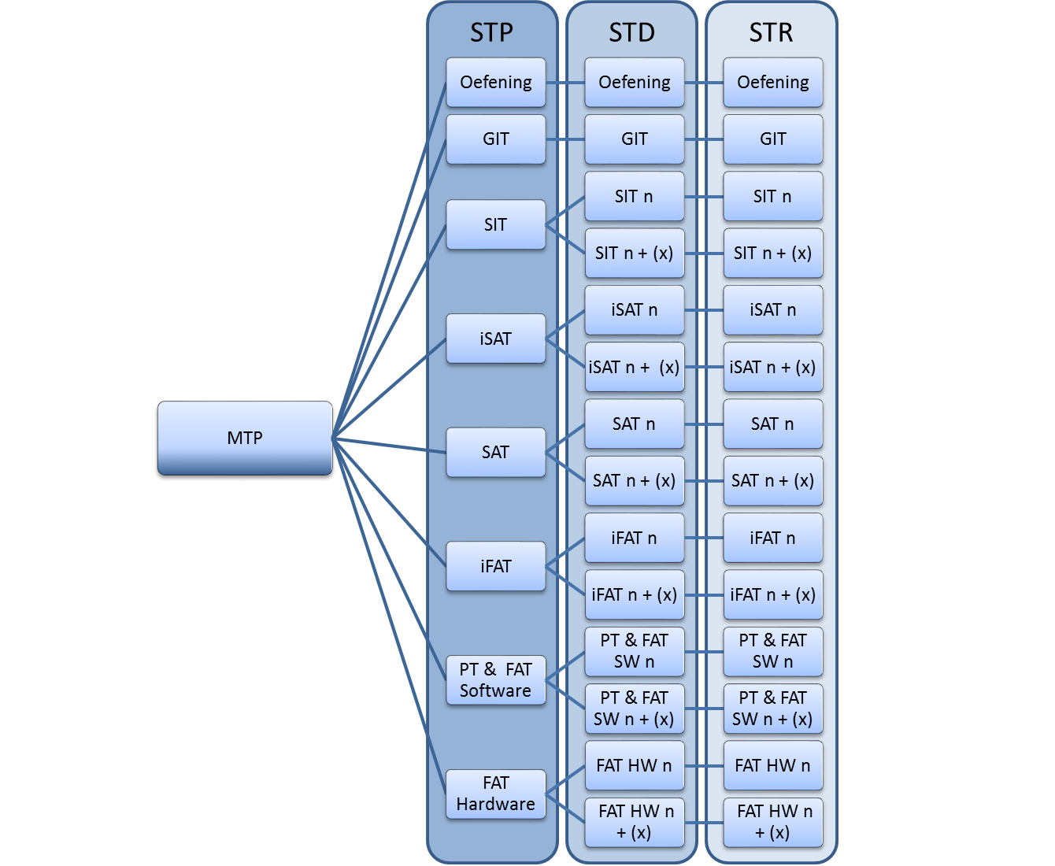
Figuur 1: Relatie MTP met andere testdocumenten

Aangehaalde documenten, termen en definities
Dit hoofdstuk geeft een overzicht van de normatieve- en informatieve documenten die van toepassing zijn. Daarnaast is een overzicht van gebruikte termen en definities gegeven.

Normatieve documenten
Referentie | Titel | Identificatie | Versie
VS1 | Vraagspecificatie deel 1 | 1003093_TVS VS1 | 1.0
VS2 | Vraagspecificatie deel 2 | 1003093_TVS VS2 | 1.0
 | Duurzaamheidsplan
 | Risicobeheersplan
MTP | Master Test Plan | TVS-AG-PL-003699 | 1.0
OCD | Uitgewerkte OCD-Use cases | TVS-AG-RAP-003999 | 0.1

Informatieve documenten
Referentie | Titel | Identificatie | Versie
PMP | Project Management Plan Tunnelveiligheid Schiphol | TVS-AG-PL-000001 | 3.0
V&V | V&V Plan Tunnelveiligheid Schiphol | TVS-AG-PL-003701 | 2.0
SysDP | System Development Plan | TVS-AG-PL-003686 | 2.0
SDS | Software Development Plan | TVS-AG-PL-003890 | 1.0
IMP | Integratie Management Plan | TVS-AG-RAP-003929 | 1.0
WIJZ | Werkinstructie Wijzigingenbeheer | TVS-AG-WI-003822 | 1.0
PLA | Integrale planning Tunnelveiligheid Schiphol | TVS-AG-PLN-003638 | Vigerende
TMap | TMap Next, voor resultaatgericht testen | ISBN: 9789075414806 | 2006
Afk | Afkortingen, Termen en Begrippen | TVS-AG-RAP-003881 | 1.0

Termen en definities
Zie rapport ‘TVS-AG-RAP-003881’.

Testopzet

Algemene informatie

Testdoel
Het doel van de FAT is aan te tonen dat het component en/of het deelsysteem autonoom functioneert, inclusief de interfaces, en voldoet aan het ontwerp en de eisen die eraan zijn toegekend. In het geval van een deelsysteem hoeft deze niet volledig opgebouwd te worden, maar wel representatief ten behoeve van de functionaliteit te zijn. De interface tussen het deelsysteem en het TBS zal door de (hardware) leverancier getest moeten worden, waarbij de juiste werking van de I/O’s of andere intelligente interfaces (bv modbus TCP) met gesimuleerde ‘buitenwereld’ moet worden aangetoond.

Het doel van de SAT is aan te tonen dat de installatie autonoom functioneert, inclusief civieltechnische- en werktuigbouwkundige raakvlakken en voldoet aan het ontwerp en de eisen die eraan zijn toegekend.
De test bestaat uit twee delen. Een deel voor de aantoning van de eerder genoemde raakvlakken en een dynamisch deel waarbij de volledige werking van de installatie wordt aangetoond tezamen met zijn TBS-deel. Omdat de test wordt uitgevoerd tezamen met het daadwerkelijke TBS deel van de installaties zijn er geen simulaties meer nodig om de test uit te voeren. De test toont gelijkenissen met de FAT maar richt zich op de aspecten van de nu complete en onsite installatie.
Het eerste deel van deze test valt onder verantwoording van de leverancier. Na afronden van de SAT is de autonome werking van de installatie aangetoond vanuit de GUI tot en met de complete installatie: “van lessenaar tot lus”.

Scope
De scope van de FAT is een component en/of deelsysteem van de Buitenvelderttunnel of de Kaagbaantunnel. De FAT wordt uitgevoerd op zogenaamde ‘typicals’: als er van component en/of deelsysteem meerdere instanties worden geïnstalleerd in een tunnel(buis) zal hiervan één representatief exemplaar aan de test worden onderworpen.

De scope van de SAT is een compleet deelsysteem van de Buitenvelderttunnel of de Kaagbaantunnel. De test wordt uitgevoerd met behulp van het aangesloten TBS, maar de TBS zelf maakt geen onderdeel uit van de test.

Uitgangspunten
De FAT wordt uitgevoerd op de volgende onderdelen:
- Verkeerslichten tunnel (gericht op de besturing, in combinatie met afsluitboombesturing ivm interlock)
- SOS-systeem (gericht op besturing)
- Afsluitbomen (zie verkeerslichten)
- Actieve wegmarkering
- Rijbaanafsluiter
- Pompinstallatie (besturing)
- Tunnelventilatie (besturing en ventilator)
- Overdrukinstallatie (besturing en ventilator)
- LS-verdelers (van elk type verdeler één)
- Nobreak (van elk type één)
- Verlichting (gericht op besturing, armaturen alleen aanwezig om besturing aan te tonen)
- HF
- Bediening & Besturing componenten & Besturingskasten (van elk type kast één)
- Vluchtdeurpictogrammen, geluidsbaken, contourverlichting (gericht op het besturingselement)

De SAT wordt uitgevoerd op elke instantie van een deelsysteem in Buitenvelderttunnel of Kaagbaantunnel.
Voor deelsystemen in een tunnelbuis begint de SAT met het uitvoeren van deel-SATjes op de (autonome)besturing en per component van een deelsysteem: we stellen eerst de (autonome)besturing van een deelsysteem in bedrijf en voeren hier een (deel)SAT op uit. Vervolgens stellen we in een tunnelbuis per twee secties de bijbehorende componenten in bedrijf en voeren hier een (deel)SAT op uit. Wanneer de tunnelbuis op deze wijze volledig is doorlopen wordt de SAT uitgevoerd op het complete deelsysteem.
Tijdens uitvoer van de (deel)SAT zal de omgeving van de deelinstallatie en/of haar aan de test onderworpen componenten zijn afgesloten voor normaal verkeer en voor werkzaamheden vanuit realisatie.

Randvoorwaarden
Voor een succesvolle testuitvoer zijn de volgende randvoorwaarden gedefinieerd
- Uitvoering van de testen gebeurt door de leverancier van het component en/of deelsysteem en wordt tenminste bijgewoond vanuit het testteam van Vialis;
- Voor de SAT geldt dat aansturing van een deelsysteem vanuit het TBS uitgevoerd wordt vanuit het testteam van Vialis;
- Voorafgaand aan een formele test zijn de benodigde testen voorafgaand aan de SAT binnen het in het MTP gestelde (zie MTP § 8.1) afgerond;
- Configuratiemanagement ingericht en geeft een accuraat beeld van aanwezige hardware en software in de testomgeving;
- De testomgeving (zie hoofdstuk 4) is exclusief beschikbaar;
- Voor de SAT zijn alle benodigde werkzaamheden van uitvoering en inbedrijfstelling afgerond.

Testspecificatie

Testniveau
Tijdens de FAT en SAT testen wordt de autonome werking van een component en/of deelsysteem volgens het ontwerp aangetoond. Tijdens de FAT zal naast de werking van het systeem ook gekeken worden naar niet-functionele aspecten. Deze aspecten vallen na de FAT onder inspectie vanuit realisatie.
Tijdens de SAT wordt nadruk gelegd op het functioneren van een deelsysteem in zijn definitieve omgeving. In tegenstelling tot de FAT zijn tijdens de SAT alle componenten van een deelsysteem aanwezig.

Testprotocollen
Het daadwerkelijk specificeren van testgevallen zal gebeuren tijdens het opstellen van de testprotocollen (STD’s) behorende bij dit STP. De STD’s voor de FAT en SAT zullen worden opgesteld door de leveranciers van de componenten en/of systemen en worden gecontroleerd en geaccordeerd door Vialis en ter acceptatie verzonden naar OG.

Testbasis
De testbasis waarop de STD’s worden gebaseerd zijn is het uitvoeringsontwerp van het betreffende component en/of deelsysteem. Voor de eisen wordt gebruik gemaakt van de eisen die via de verificatiematrix zijn toebedeeld aan het betreffende component en/of deelsysteem.

Tools
Voor de uitvoering van de FAT worden specifieke tools voorzien. Zoals o.a. de communicatie met de ‘buitenwereld’ (zoals het TBS) getest zal kunnen worden middels een simulator. Deze tools zullen nader benoemd worden in het specifieke STD.

Tijdens de SAT worden in principe geen speciale tools voorzien. Het deelsysteem staat dan met al zijn componenten op de definitieve locatie en kan worden aangesloten op het TBS. Tijdens de (deel)SAT van het besturingsdeel van een deelsysteem kunnen wel tools nodig zijn, omdat op dat moment de componenten nog niet (allemaal) zijn aangesloten. In dat geval zullen deze tools beschreven worden in het specifieke STD.

Testuitvoering

Test progressie
De uitvoer van de FAT’s en SAT’s vindt plaats over tijdsperiodes heen: de periode voorafgaand aan de iFAT en de periode tijdens de realisatie van een tunnelbuis.

Vastlegging testdata
Het STD is de basis voor de vastlegging van de testdata. In het STD worden testcases opgesteld en wordt per teststap aangegeven wat het verwachte resultaat moet zijn. De testdata wordt vastgelegd door het invullen van het STD. Wanneer het resultaat van een teststap afwijkt van het verwachte resultaat wordt daarvan een bevinding geregistreerd.

Testafronding

Testevaluatie
Na afloop van de testuitvoer wordt de test geëvalueerd. De bevindingen worden in overleg met de aanwezigen bij de test geclassificeerd e.e.a. conform MTP hoofdstuk 8.

Na afloop van de evaluatie tekenen de testmanagers of –coördinatoren van Vialis en OG voor correcte uitvoer van de test conform het STD en juiste registratie van de eventuele bevindingen en daarmee voor het resultaat van de test. Een kopie van het ingevulde STD en overige resultaten van de evaluatie worden meegegeven aan de testcoördinator van .OG.

Verwerking testdata
De vastgelegde testdata wordt verwerkt tot een formele testrapportage (STR). De zaken die genoteerd zijn tijdens de TRR maken ook onderdeel uit van de rapportage. De bevindingen worden verder verwerkt in de bevindingentool Redmine (zie ook MTP hoofdstuk 8).

Testomgeving
De FAT wordt uitgevoerd op de locatie van de leverancier. De leverancier is verantwoordelijk dat de testomgeving een omgeving is waarin de functionaliteit kan worden aangetoond op een manier die representatief is voor de uiteindelijke situatie van het component en/of deelsysteem.

De SAT wordt uitgevoerd op de uiteindelijke locatie van het deelsysteem in of in het buitengebied of de tunnel(buis).

Software en firmware
Tijdens de FAT en SAT wordt dezelfde software getest als die gebruikt wordt in de toekomstige productieomgeving van het systeem Tunnelveiligheid Schiphol.

Alle te testen software en parameterinstellingen zijn na de vorige test(en) ‘bevroren’. Wijzigingen op de software kunnen alleen plaatsvinden volgens hetgeen gesteld in het [MTP] § 4.5.

Hardware
Tijdens de FAT en SAT wordt er gebuikt gemaakt van dezelfde hardware als die gebruikt wordt in de toekomstige productieomgeving. Bij de FAT geldt wel dat er getest wordt op zogenaamde ‘typicals’, zie § 3.1.2.

De hardware en zijn eventuele instellingen zijn na de vorige test(en) ‘bevroren’. Wijzigingen op de hardware kunnen alleen plaatsvinden volgens hetgeen gesteld in het [MTP] § 4.5.

Overig materiaal
Naast software en hardware benodigd voor het testen, is ook ander materiaal benodigd. Denk hierbij onder andere aan instructies, handleidingen, test data, voertuigen, voorwerpen, et cetera. Mochten er extra materialen benodigd zijn dan worden deze benoemd in het betreffende STD.

Deelnemende organisatie
Bij de FAT en SAT is in ieder geval de leverancier en het testteam Vialis betrokken. Daarnaast zullen uitnodigingen worden verstuurd aan OG en mogelijke stakeholders (zie de participatiematrix).

Instructie
Voorafgaand aan de FAT en SAT testuitvoering worden alle betrokkenen op de hoogte gesteld van de geldende veiligheidsprocedures en voorschriften. Voor aanvang van de testen wordt getoetst (conform veiligheidsplan) of alle betrokkenen zoals opgenomen in bovenstaande tabel voldoende gekwalificeerd zijn voor de uitvoering van hun taken tijdens de test.
Voorafgaand aan de test wordt een toolbox gegeven aan alle betrokkenen. Of personen de veiligheidsinstructie gevolgd hebben wordt geadministreerd door de Testleider en geparafeerd door de betrokkenen en de testleider.

Daarnaast wordt aan alle aanwezigen vooraf duidelijk verteld wat hun taken en bevoegdheden zijn tijdens het uitvoeren van de test. In het STD is vastgelegd welke rollen er nodig zijn bij de uitvoer. Voorafgaand aan de test zal duidelijk gemaakt worden wie welke rol zal uitvoeren.

In het STD is een lijst opgenomen waarin, voorafgaand aan de daadwerkelijke uitvoer van het protocol, de gegevens van alle aanwezigen, die een formele taak hebben, geregistreerd worden. Hier wordt ook vastgelegd welke rol zij tijdens de test zullen vervullen.

Planning
Voor de planning wordt verwezen naar de actuele planning, zie TVS-AG-PLN-003638.

Traceerbaarheid van eisen
Na het opstellen van de testprotocollen en testcases zal gekeken worden welke eisen er worden aangetoond met de testcases. Bij de testcases zal worden vermeldt welke eisen er met de betreffende testcase worden aangetoond.

- Verificatierapport
Er zijn aan dit STP FAT en SAT geen proceseisen toegekend. De proces-eisen aan Testen zijn verwerkt in het MTP.

Omdat het TBS zelf geen onderdeel is van de test tijdens de SAT zou deze formeel op dat moment als ‘tool’ gezien kunnen worden.
In een enkele uitzondering zal de FAT niet worden uitgevoerd op locatie van de leverancier, maar in de testomgeving bij de NCLS-keet te Schiphol.

